1.  Opeens weet ik het! Ik ga een klachtenbureau oprichten en naar de klachten van de Surinaamse arbeiders luisteren. Misschien zal het mij lukken de arbeiders hoop en moed te geven om zich te organiseren. Samen staan we sterk!  Anton | 2.  Bij mijn klachtenbureau hoor ik alleen ellende: mensen die honger hebben, mensen die ziek zijn. Allemaal mensen die het slecht hebben door de aanwezigheid van de Nederlanders. Indianen, bosnegers, creolen, Brits-Indiërs, Javanen. Op sommige dagen kwamen er wel 1500 mensen langs.  Anton
3.  Voller en voller worden mijn schriften waarin ik de klachten opschrijf. Feller en feller worden de berichten tegen mij in de Nederlandse kranten in Suriname.  Anton | 4.  Het hulpje van de gouverneur (de hoogste baas in Suriname) had al een paar keer door de schutting bij ons huis staan gluren om te kijken wat er hier gebeurde. Op een ochtend kwam plotseling de politie die zei dat iedereen moest vertrekken. Ik ging snel naar het regeringsgebouw en vroeg of ik de gouverneur kon spreken. Dat mocht niet. Zijn hulpje, rood van woede, stampte op mij af en schreeuwde, zonder naar mij te luisteren, ‘Arresteer die kerel!’  Anton
5.  De dag na mijn arrestatie kwam er een grote groep mensen vragen wat er aan de hand was bij de gouverneur. Ze eisten mijn vrijlating. Toen de politie dreigde hen neer te schieten, sprong een aantal arbeiders naar voren, ze rukten hun jas open en riepen: ‘Hier, schiet maar, dan zijn we tenminste van alle ellende af!’  Anton | 6.  We maken constant ruzie: over geld natuurlijk. Er moet brood op de plank komen. Maar ook over idealen, die eeuwige idealen van hem!’  Nel
7.  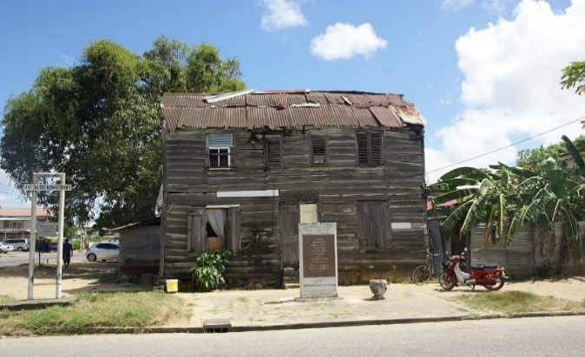  Geboortehuis Anton de Kom in Paramaribo. In de achtertuin richtte hij zijn klachtenbureau op in 1932. | 8.  Sinds ik weer in Nederland ben, zit de geheime dienst constant achter mij aan. Het voelde eerst als een compliment, tot ik de gevolgen ging voelen. Geen bedrijf neemt me meer aan, omdat ze denken dat ik een onruststoker ben.  Anton
9.  Monument voor Anton de Kom, Anton de Komplein Amsterdam Zuid-Oost. Dit monument werd in 2007 neergezet. | 10.  Uw vrouw zegt dat u zichzelf niet meer bent, meneer De Kom. Dat u heeft gedreigd haar en jullie kinderen iets aan te doen. Klopt dat?  Dokter van Anton
11.

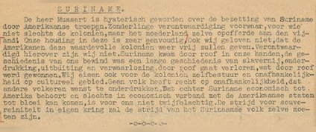

Bericht uit verzetskrant De Vonk, 15 december 1941, dat waarschijnlijk is geschreven door Anton de Kom. In het bericht schrijft hij dat hij boos is op de Duitsers, maar ook op de Nederlanders. Hoe kunnen de Nederlanders zo boos zijn over de Duitse bezetting als ze zelf de baas spelen in Suriname? Is dat eigenlijk niet hetzelfde?

